República Bolivariana de Venezuela

Ministerio del poder popular para la educación

Universidad Valle del Momboy – Facultad Estovacuy

San Rafael de Carvajal – Edo. Trujillo

Recursion Company

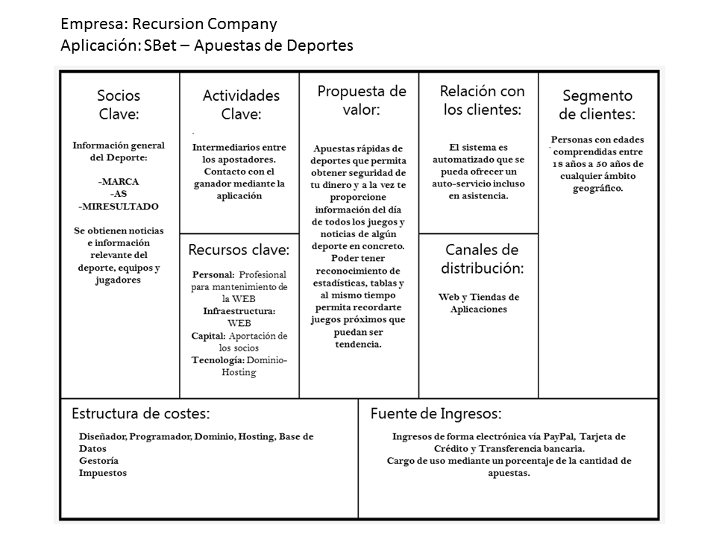**Modelo Canvas**

**Wireframing Vista Inicial**

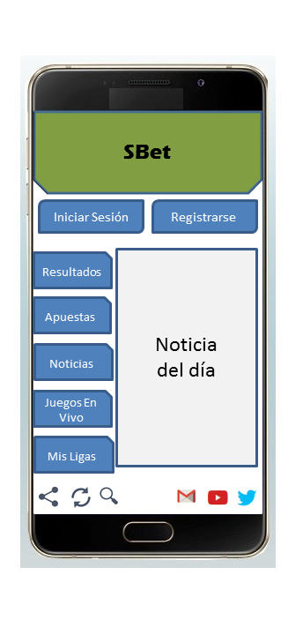

**Responsive Design**

Es un medio por el cual nos permite manejar y poder colocar los elementos de la web, de forma que se adapten a los dispositivos permitiendo una mejor visualización y rendimiento al usuario. Este se caracteriza porque los contenidos e imágenes son fluidos y se usa código media-queries de CSS3.

El diseño responsive permite reducir el tiempo de desarrollo, evita los contenidos duplicados, y aumenta la viralidad de los contenidos ya que permite compartirlos de una forma mucho más rápida y natural.

Se basa en proporcionar a todos los usuarios de una web los mismos contenidos y una experiencia de usuario lo más similar posible, frente a otras aproximaciones al desarrollo web móvil como la creación de apps, el cambio de dominio o webs servidas dinámicamente en función del dispositivo.

**Media Queries**

Las Media Queries son, en una traducción rápida, consultas de las características del medio donde se está visualizando una web y nos sirven para definir estilos condicionales, que solo se aplicarán en caso que esa consulta del medio sea satisfactoria.

Son una de las herramientas fundamentales para implementar el "Responsive Web Design" y han llegado de la mano de las CSS3, convirtiéndose en un aliado fundamental de cualquier diseñador web.

En la mayoría de los casos las Media Queries sirven para definir estilos diferentes para distintos tamaños de la pantalla. Son sencillas de entender y aplicar, aunque el estándar es bastante sofisticado, con diversas posibilidades. Existen muchos usos, algunos no tan habituales en el mundo del diseño actual, pero que podrán tener su protagonismo en algún momento.

**Mobile first**

Mobile first es un nuevo paradigma que defiende que la manera en que deberíamos pensar la interfaz de nuestro producto, servicio o empresa es al revés, es decir, comenzando por las pantallas pequeñas de tu móvil. Primero, pensar en aquellos contenidos y funcionalidades que realmente son vitales para el usuario y eliminar todo lo demás. Así se puede realizar una buena interfaz móvil. Una vez hecha esta interfaz, es cuando pensamos en la adaptación a pantallas más grandes incluyendo contenido no esencial.

**Break Point**

Es un punto que genera un paro o proceso depurado. Al parar el proceso podemos inspeccionar el valor de las variables, los argumentos de la pila, y las direcciones de memoria sin que el proceso modifique estos valores hasta que no se lo indicas de esa forma al depurador.

Existen 2 tipos de breakpoint populares los cuales son:

* Soft breakpoints: Se usan específicamente para detener la CPU cuando se ejecuta una instrucción y son de lejos los más utilizados al depurar aplicaciones. Un soft breakpoint es una instrucción de un único byte que detiene la ejecución del proceso depurado y le pasa el control al manejador de excepciones de interrupción del depurador.
* Hardware breakpoints: Muchos procesadores incluyen hardware de apoyo a los puntos de ruptura, Tal hardware puede incluir limitaciones, por ejemplo, no permitir puntos de interrupción en las instrucciones ubicadas en las ranuras de retardo rama. Este tipo de limitación es impuesta por la micro arquitectura del procesador y varía de procesador a procesador.